El **Proceso Unificado de Racional** (*Rational Unified Process* **RUP**) es un proceso de desarrollo de software y junto con el Lenguaje Unificado de Modelado UML, constituye una metodología.

**Principios de desarrollo**

**Adaptar el proceso** El proceso deberá adaptarse a las características propias del proyecto u organización.

**Equilibrar prioridades** Los requerimientos de los diversos participantes pueden ser diferentes, contradictorios o disputarse recursos. Aun así, *debe encontrarse un equilibrio que satisfaga los deseos de todos*.

### Enfocarse en la calidad El control de calidad no debe realizarse al final de cada iteración, sino en todos los aspectos de la producción. El aseguramiento de la calidad forma parte de todos y no de un grupo independiente.

Características Esenciales de RUP

* Proceso Dirigido por los Casos de Uso
* Proceso Iterativo e Incremental
* Proceso Centrado en la Arquitectura

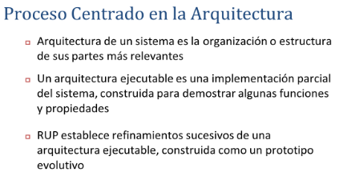

Tener la idea clara de todo el sistema como un prototipo pero mas grande.

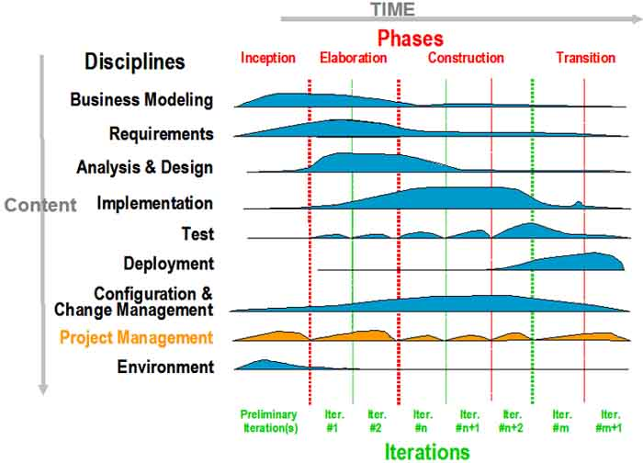

* Inicio o Estudio de oportunidad (*inception*)
  + Define el ámbito y objetivos del proyecto
  + Se define la funcionalidad y capacidades del producto
* Elaboración
  + Tanto la funcionalidad como el dominio del problema se estudian en profundidad
  + Se define una arquitectura básica
  + Se planifica el proyecto considerando recursos disponibles
* Construcción
  + El producto se desarrolla a través de iteraciones donde cada iteración involucra tareas de análisis, diseño e implementación
  + Las fases de estudio y análisis sólo dieron una arquitectura básica que es aquí refinada de manera incremental conforme se construye (se permiten cambios en la estructura)
  + Gran parte del trabajo es programación y pruebas
  + Se documenta tanto el sistema construido como el manejo del mismo
  + Esta fase proporciona un producto construido junto con la documentación
* Transición
  + Se libera el producto y se entrega al usuario para un uso real
  + Se incluyen tareas de marketing, empaquetado atractivo, instalación, configuración, entrenamiento, soporte, mantenimiento, etc.
  + Los manuales de usuario se completan y refinan con la información anterior
  + Estas tareas se realizan también en iteraciones

**Elementos en RUP**

Workflows (Disciplinas)

|  |  |
| --- | --- |
| **Workflows Primarios**   * Business Modeling (Modado del Negocio) * Requirements (Requisitos) * Analysis & Design (Análisis y Diseño) * Implementation (Implementación) * Test (Pruebas) * Deployment (Despliegue) | **Workflows de Apoyo**   * Environment (Entorno) * Project Management (Gestión del Proyecto) * Configuration & Change Management (Gestión de Configuración y Cambios) |

**Artefactos**

Resultado parcial o final que es producido y usado durante el proyecto. Son las entradas y salidas de las actividades, puede ser un documento, un modelo o un elemento de modelo

Conjuntos de Artefactos

|  |  |
| --- | --- |
| * Business Modeling Set * Requirements Set * Analysis & Design Set * Implementation Set * Test Set | * Deployment Set * Project Management Set * Configuration & Change Management Set * Environment Set |

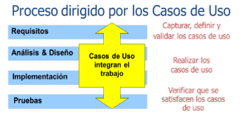

Un caso de uso es un artefacto que define una secuencia de acciones que da lugar a un resultado de valor observable.

representa una unidad funcional coherente de un sistema, subsistema o clase.

